新 书 推 荐
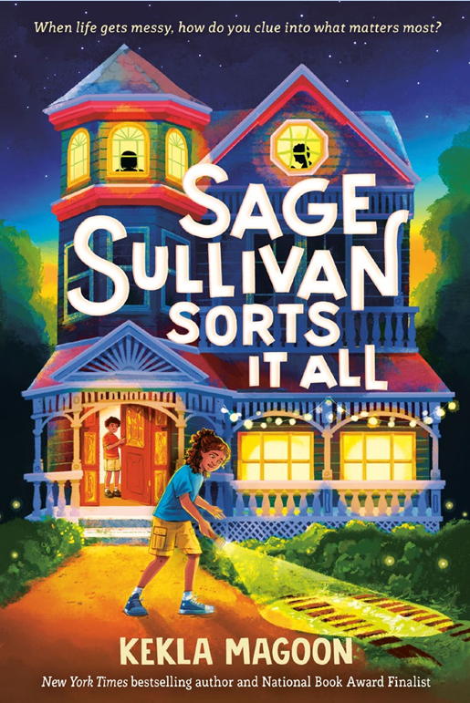

中文书名：《塞奇·沙利文全能搞定》
英文书名：SAGE SULLIVAN SORTS IT ALL
作 者：Kekla Magoon
出 版 社：Random House Children’s Books
代理公司：Curtis Brown US/ANA
页 数：295页
出版时间：2027年5月
代理地区：中国大陆、台湾
审读资料：电子稿
类 型：儿童文学

【核心亮点】
玛格丽特·A·爱德华兹奖、《纽约时报》畅销书作家全新力作
失去的安全空间、三条交叉的悬疑线
解谜和成长双线并行展开，写出那个“家里最懂事的”“从不肯示弱”的孩子的心事

内容简介：

无论遇到什么问题，塞奇·沙利文都能搞定。
至少，在塞奇家就是这么回事。她既要应对妈妈的健忘，又要照顾弟弟，只有和朋友们在一起时，才能像个普通的12岁女孩一样生活。

塞奇真是倒霉。今年夏天，沙利文一家要去她那位古怪姑妈的庄园，这意味着她完全没法和朋友们在一起。而塞奇最不想做的就是再去解决家庭问题——然而，她却在庄园里发现了一些有趣得多的事：
一些房屋正遭到神秘破坏者的破坏。还有那个名叫罗丝玛丽的、塞奇有生以来见过最迷人的女孩。以及当地人不停提起的那起至今仍未破案的旧博物馆劫案……

但当线索指向一场家庭危机时，这立刻让她意识到自己为何必须将一切处理妥当。她能否及时查明真相，化险为夷？还是说，塞奇终究也力有不逮？

作者简介：

凯克拉·马古恩（Kekla Magoon），《纽约时报》畅销书作家，创作了许多面向儿童和青少年的小说及非虚构作品，包The Season of Styx Malone，Chester Keene Cracks the Code，The Secret Library，Prom Babies，the Alfie Hazard and the Spy Cat系列等。他创作的Revolution in Our Time: The Black Panther Party's Promise to the People曾获得迈克尔·L·普林茨荣誉奖、科丽塔·斯科特·金荣誉奖，并入围美国国家图书奖。
凯克拉获得了2021年玛格丽特·A·爱德华兹奖，以表彰她对青少年文学的重要而持久的贡献。她现在与两只活泼的橘猫住在佛蒙特州。

请将反馈信息发至：版权负责人
Email：Rights@nurnberg.com.cn
安德鲁·纳伯格联合国际有限公司北京代表处
北京市海淀区中关村大街甲59号中国人民大学文化大厦1705室, 邮编：100872
电话：010-82504106, 传真：010-82504200
公司网址：http://www.nurnberg.com.cn
书目下载：http://www.nurnberg.com.cn/booklist_zh/list.aspx
书讯浏览：http://www.nurnberg.com.cn/book/book.aspx
视频推荐：http://www.nurnberg.com.cn/video/video.aspx
豆瓣小站：http://site.douban.com/110577/
新浪微博：安德鲁纳伯格公司的微博_微博 (weibo.com)
微信订阅号：安德鲁纳伯格联合国际北京代表处

